Практична робота 3

IP-адресація. Таблиця маршрутизації

Адреса - 192.168.1.10/24

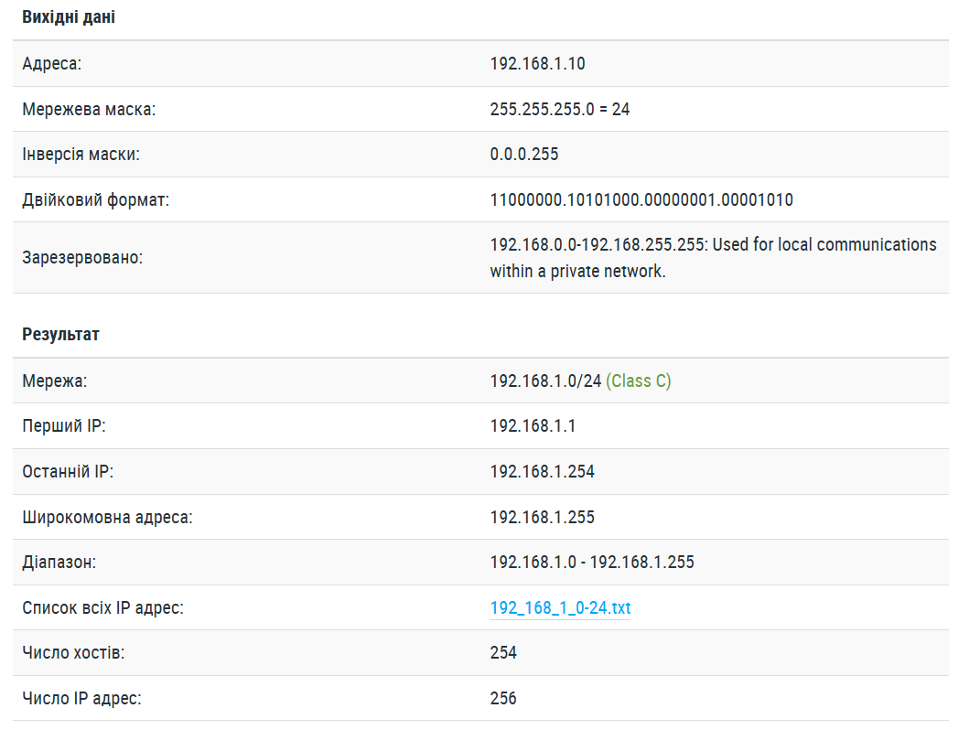

Адреса - 192.168.1.10/25

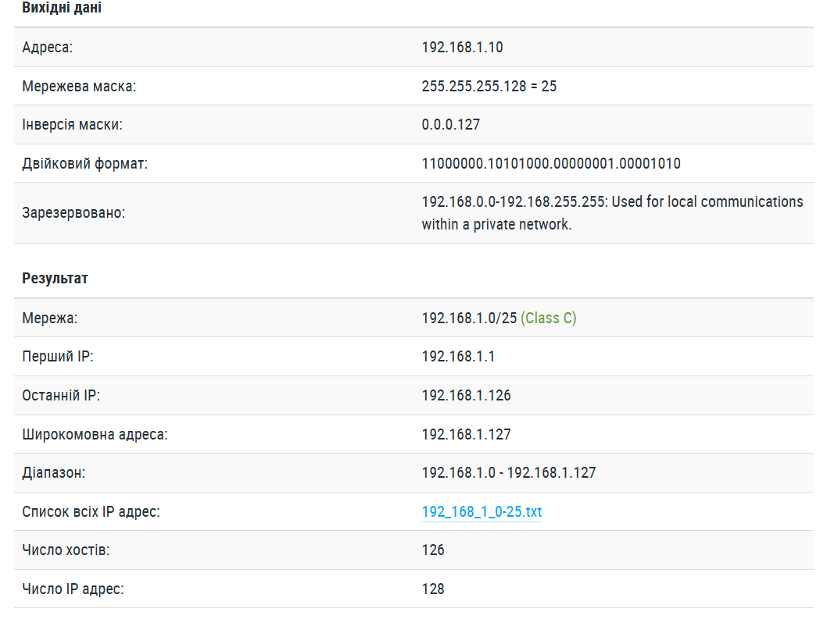

Адреса - 192.168.1.10/26

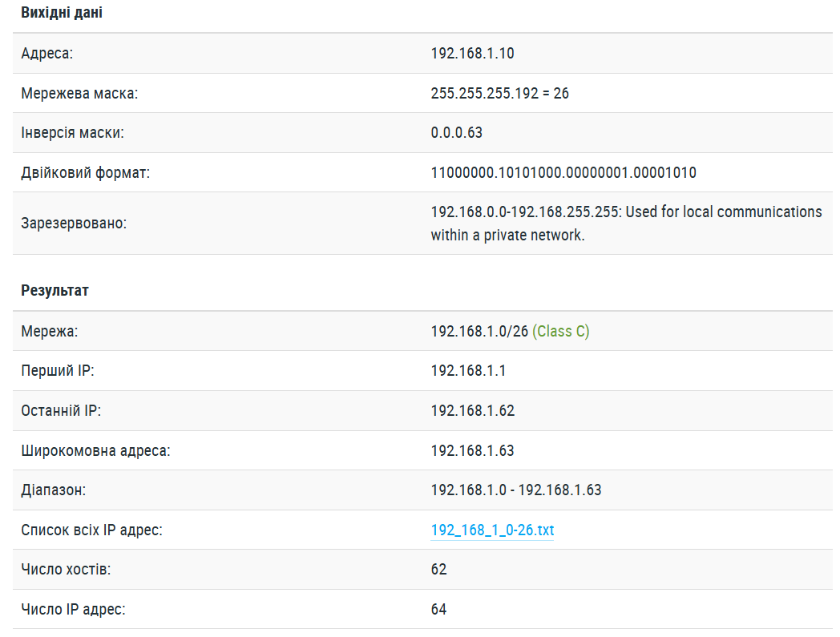

Адреса - 192.168.1.10/27

